Chương
Chuyên đề 16
CÁC TRƯỜNG HỢP ĐỒNG DẠNG CỦA TAM GIÁC VUÔNG
A. Kiến thức cần nhớ
1. Hai tam giác vuông đồng dạng nếu:
- Tam giác vuông này có một góc nhọn bằng góc nhọn của tam giác vuông kia;
- Tam giác vuông này có hai cạnh góc vuông tỉ lệ với hai cạnh góc vuông của tam giác vuông kia;
- Nếu cạnh huyền và một cạnh góc vuông của tam giác vuông này tỉ lệ với cạnh huyền và một cạnh góc vuông của tam giác vuông kia.
2. Tỉ số hai đường cao, tỉ số diện tích của hai tam giác vuông đồng dạng.
- Tỉ số hai đường cao tương ứng của hai tam giác đồng dạng bằng tỉ số đồng dạng.
- Tỉ số diện tích của hai tam giác đồng dạng bằng bình phương tỉ số động dạng.
B. Một số ví dụ
Ví dụ 1: Cho tam giác nhọn ABC có đường cao CK. Dựng ra phía ngoài tam giác ABC hai tam giác ACE và CBF tương ứng vuông góc tại E; F và thỏa mãn . Chứng minh rằng: .
Giải
* Tìm cách giải. Để chứng minh chúng ta không thể vận dụng định lý Ta-lét hay xét một cặp tam giác đồng dạng là xong ngay được. Do vậy, chúng ta suy luận để tạo ra , chúng ta cần ghép CK vào hai cặp tam giác đồng dạng. Mỗi cặp tam giác đồng dạng đó đều biểu thị CK dưới dạng biểu thức (chứa AE hoặc BF). Dễ dạng nhận thấy có hai cặp tam giác đồng dạng thỏa mãn điều kiện trên.
* Trình bày lời giải
và có :
∆ACK  ∆CBF (g.g) (1).
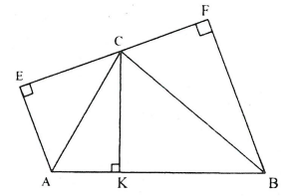
Tương tự, ta có: ∆BCK  ∆CAE (g.g)
(2)
Nhân từng vế của (1) và (2) ta được:
.
Ví dụ 2: Cho hình bình hành ABDC (AC > BD) vẽ CE vuông góc với AB tại E, vẽ CF vuông góc với AD tại F. Chứng minh rằng: .
Giải
*Tìm cách giải. Để chứng minh , ta có vế trái là một tổng nên vế phải cần tách ra một tổng: với . Do vậy ta chọn điểm H thuộc AC khi đó và chứng minh . Từ đó chúng ta chỉ cần chọn điểm H sao cho ∆ABH  ∆ACE là xong. Nhận thấy tam giác ACE vuông tại E, nên tất yếu cần kẻ BH vuông góc với AC.
* Trình bày lời giải
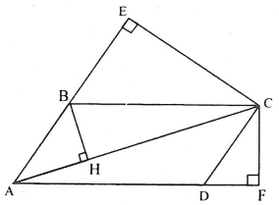
Vẽ
Xét và có
chung.
Suy ra  (g.g)
. (1)
Xét và có (so le trong);
Suy ra (g.g) (2)
Cộng vế theo vế (1) và (2) ta được:
.
Ví dụ 3. Cho tam giác ABC vuông tại A. Lấy một điểm M bất kỳ trên cạnh AC. Từ C vẽ một đường thẳng vuông góc với tia BM, đường thẳng này cắt tia BM tại D, cắt tia BS tại E.
a) Chứng minh: .
b) Chứng minh rằng khi điểm M di chuyển trên cạnh AC thì tổng có giá trị không đổi.
c) Kẻ . Gọi P, Q lần lượt là trung điểm của các đoạn thẳng BH, DH. Chứng minh .
Giải
a) Chứng minh
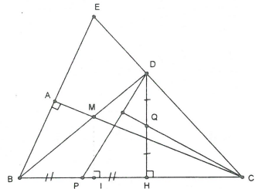
Xét và có:
chung nên
 (g-g)
Từ đó suy ra
b) Kẻ MI vuông góc với BC .
Ta có: và có chung, nên:
 (g-g)
. (1)
Tương tự: (g-g) (2)
Từ (1) và (2) cộng vế với vế, suy ra:
(không đổi)
c) Xét (g-g)
(c-g-c)
Mà
Ví dụ 4. Cho tam giác ABC. Lấy điểm E, F, P lần lượt thuộc AB, AC, BC sao cho BEFP là hình bình hành. Biết rằng diện tích và CFP lần lượt là ; . Tính diện tích .
Giải
* Tìm cách giải. Khi vẽ hình xong, chúng ta có hai hướng suy luận:
Vì tam giác AEF, FPC cùng đồng dạng với tam giác ABC nên chúng ta tìm mối liên hệ giữa tỷ số hai tam giác đồng dạng.
Hướng thứ hai, để tính diện tích tam giác ABC, chúng ra tìm cách tính diện tích hình bình hành. Nhận thấy tam giác BEF và BPF có diện tích bằng nhau, mặt khác tam giác AEF và BEF có chung đường cao kẻ từ F; tam giác BPF và CPF có chung đường cao kẻ từ F. sử dụng tính chất đó, kết hợp với định lý Ta-lét, chúng ta có lời giải hay.
* Trình bày lời giải
Cách 1. Ta có: ; nên:
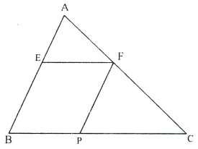
Từ đó suy ra
Hay .
Cách 2. Đặt .
Tam giác AEF và BEF có chung đường cao kẻ từ F, suy ra:
;
Tam giác BPF và CPF có chung đường cao kẻ từ F, suy ra:
.
Áp dụng định lý Ta-let, ta có: .
Vậy .
Nhận xét. Từ kết quả
Từ đó ta có thể giải được bài toán sau:
Cho tam giác ABC. Lấy điểm E, F, P lần lượt thuộc AB, AC, BC sao cho BEFP là hình bình hành. Đặt (với ).
a) Tính diện tích hình bình hành BEFP.
b) Xác định vị trí điểm E, F, P trên AB, AC, BC để diện tích hình bình hành BEFP đại giá trị lớn nhất.
Ví dụ 5. Cho tam giác ABC. Qua điểm F nằm trong tam giác kẻ MN //BC, PQ // AB, IK // AC. ( ). Biết rằng:
. Tính diện tích .
Giải
* Tìm cách giải. Với lối tư duy như ví dụ trên, chúng ta hoàn toàn nghĩ tới hai cách giải. Song trong ví dụ này sẽ trình bày một cách giải, mà bản chất của bài toán là vận dụng kết quả kết hợp với tỷ số diện tích của hai tam giác đồng dạng,
* Trình bày lời giải
Nhận thấy BMFQ, CNFK là các hình bình hành.
Ta có: ∆FQK  ∆ABC; ∆IMF  ∆ABC; ∆PFN  ∆ABC
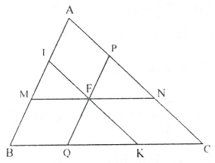
Thì
Và
.
Nhận xét: Như vậy, với các giải trên, chúng ta hoàn toàn làm được bài toán tổng quát sau: Cho tam giác ABC. Qua điểm F nằm trong tam giác kẻ .
Đặt
Chứng minh rằng:
Ví dụ 6. Cho tam giác ABC. Qua điểm F nằm trong tam giác kẻ MN // BC, PQ // AB, IK // AC (, ). Đặt diện tích tam giác ABC là S. Tìm vị trí điểm F để tổng đạt giá trị lớn nhất.
Giải
* Tìm cách giải. Tương tự ví dụ trên, chúng ta đặt:
Chúng ta hoàn toàn biểu thị tổng theo a, b, c. Vậy hiển nhiên để tìm giá trị lớn nhất chúng ta dùng cực trị đại số với chú ý rằng .
* Trình bày lời giải
Đặt
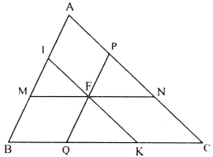
Ta có:
Hay
Vậy khi hay F là trọng tâm của tam giác ABC
Ví dụ 7. Cho tấm bìa hình thang ABCD có . Gấp tấm bìa lại để cho hai điểm C và B trùng nhau. Tính độ dài của nếp gấp.
Giải
* Tìm cách giải. Trước hết chúng ta hãy vẽ và xác định đường nếp gấp: Gọi M là trung điểm của BC, qua M kẻ đường thẳng vuông góc với BC, cắt CD tại N. Độ dài nếp gấp cần tính chính là độ dài đoạn thẳng MN. Từ đề bài ;, dễ dàng tính được độ dài BC bằng định lý Py-ta-go. Từ đó tính được độ dài CM. Do vậy để tính được CM trong tam giác vuông CMN, chúng ta chỉ cần tính được độ dài hai cạnh của một tam giác vuông đồng dạng với tam giác vuông CMN là xong. Từ đó, chúng ta có hai cách vẽ thêm đường phụ:
Cách 1. Vì nên chỉ cần gọi giao điểm DA và CB là E. Sau đó tính độ dài cạnh của tam giác vuông CDE.
Cách 2. Kẻ BF vuông góc với CD, khi đó ∆MCN  ∆FCB. Bài toán cũng được giải.
* Trình bày lời giải
Gọi M là trung điểm của BC, qua M kẻ đường thẳng vuông góc với BC, cắt CD tại N. Độ dài nếp gấp cần tính chính là độ dài đoạn thẳng MN.
Cách 1. Gọi E là giao điểm của AD và BC; F là chân đường vuông góc kẻ từ B tới CD. Dễ thấy F là trung điểm của CD, từ đó:
Suy ra
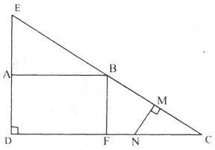
Cũng từ F là trung điểm của CD,
Suy ra B và A lần lượt là trung điểm của CE và DE,
Suy ra .
Ta nhận thấy ∆MCN  ∆DCE
Nên
Vậy độ dài nếp gấp là 15cm.
Cách 2. Ta có ∆MCN  ∆FCB suy ra:
Vậy độ dài nếp gấp là 15cm.
Ví dụ 8. Cho tam giác ABC cân tại A. Trên AB lấy điểm D và trên BC lấy điểm E sao cho hình chiếu của DE lên BC bằng . Chứng minh rằng đường vuông góc với DE tại E luôn đi qua một điểm cố định.
Giải
Gọi M, H lần lượt là hình chiếu vuông góc của D và A trên BC. Giả sử đường thẳng qua E vuông góc với DE cắt đường thẳng AH tại N.
Ta có: .
Mặt khác ta có: (cùng phụ với );
, nên ∆HNE  ∆MED
Mặt khác
Vậy N là điểm cố định
Nhận xét: Điểm mấu chốt của bài là khai thác điều kiện “Hình chiếu của DE bằng ” để từ đó xác định việc kẻ thêm đường phụ.
C. Bài tập vận dụng
16.1. Cho tam giác ABC có hai góc B và C thỏa mãn điều kiện . Kẻ đường cao AH. Chứng minh rằng:
16.2. Cho tam giác nhọn ABC có hai đường cao BD và CE cắt nhau tại H. Chứng minh rằng .
16.3. Cho tam giác ABC cân tại A , đường cao AD, trực tâm H. Chứng minh hệ thức
16.4. Cho tứ giác ABCD có . Gọi I, K thứ tự là hình chiếu của B, C trên cạnh AD. Gọi M là giao điểm của CI và BK, O là giao điểm của AC và BD. Chứng minh rằng .
16.5. Cho cố định có các góc B, C nhọn và hình chữ nhật MNPG thay đổi nhưng luôn có M, N trên cạnh BC còn P, Q lần lượt trên cạnh AC và AB. Xác định vị trí của các điểm P, Q sao cho hình chữ nhật MNPQ có diện tích lớn nhất.
16.6. Cho tam giác ABC vuông tại A. Hình chữ nhật MNPQ thay đổi thỏa mãn M thuộc cạnh AB, N thuộc cạnh AC và P, Q thuộc cạnh BC. Gọi giao điểm của BN với MQ là K, của CM và NQ là L. Chứng minh rằng .
16.7. Cho tam giác ABC vuông tại A. Một hình vuông nối tiếp tam giác ABC với D thuộc cạnh AB, E thuộc AC và F, G thuộc cạnh BC. Gọi H là giao điểm của BE và DG, I là giao điểm của CD và EF. Chứng minh rằng IE = HG.
16.8. Cho hình vuông ABCD, F là trung điểm của AD và E là trung điểm của FD, Các đường thẳng BE và CF cắt nhau tại G. Tính tỉ số diện tích của tam giác EFG với diện tích hình vuông ABCD.
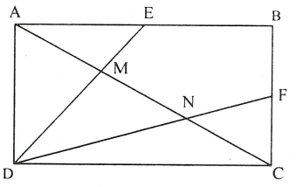
16.9. Cho hình chữ nhật ABCD có diện tích (như hình vẽ). Gọi E, F là trung điểm của AB và BC. Gọi M, N là giao điểm của DE. DF với AC. Tính tổng diện tích phần tô đậm.
16.10. Cho tam giác ABC vuông tại A, đường cao AH. Biết . Tính tỉ số
16.11. Cho tam giác nhọn ABC có AD, BE, CF là đường cao cắt nhau tại H.
Chứng minh rằng: .
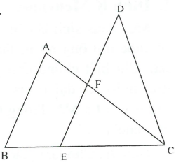
16.12. Trong hình vẽ dưới đây các tam giác ABC và CDE có diện tích bằng nhau và F là giao điểm của CA và DE. Biết AB song song với DE. AB=9cm và EF=6cm. Tính độ dài theo cm của DE
(Olympic Toán học trẻ quốc tế Bulgaria (BICMC), năm 2013 – Philippines đề nghị)
16.13. Cho hình vuông ABCD. Gọi Q, E lần lượt là trung điểm của AB, BC. Gọi M là giao điểm của DE và CQ; gọi I là giao điểm của AM và BC. Chứng minh rằng AM = 4.MI.
16.14. Giả sử AD, BE và CF là các đường phân giác của tam giác ABC. Chứng minh rằng tam giác ABC đều khi và chỉ khi diện tích tam giác DEF bằng diện tích tam giác ABC.
(Tuyển sinh lớp 10, THPT chuyên, tỉnh Hòa Bình, năm học 2013 – 2014)
16.15. Cho tam giác ABC vuông cân, . CM là trung tuyến. Từ A vẽ đường thẳng vuông góc với MC cắt BC ở H. Tính tỉ số:
(Tuyển sinh lớp 10, THPT chuyên, ĐHKHTN Hà Nội, năm học 2013 – 2014)
16.16. Cho tam giác ABC vuông tại A có AH là đường cao. Biết rằng chu vi tam giác ABH, ACH lần lượt là 30cm, 40cm. tính chu vi tam giác ABC.
16.17. Cho ∆A′B′C′  ∆ABC có chu vi lần lượt là 50 cm và 60 cm. Diện tích lớn hơn là . Tính diện tích mỗi tam giác.
16.18. Qua điểm M thuộc cạnh BC của tam giác ABC kẻ các đường thẳng song song với các cạnh AB và AC, chúng tạo thành với hai cạnh ấy một hình bình hành. Tìm vị trí của điểm M để hình bình hành đó có diện tích lớn nhất.
(Thi học sinh giỏi lớp 9, TP. Hồ Chí Minh, năm học 2014 – 2015)

Hướng dẫn giải
16.1. Ta có: .
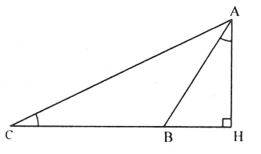
Mà
Từ đó suy ra: ∆ABH  ∆CAH (g.g)
.

16.2 Kẻ tại I.
và có mà chung do đó:
∆BIH  ∆BDC (g.g)
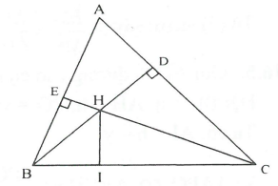
. (1)
Tương tự ta có: ∆CIH  ∆CEB (g.g)
(2)
Từ (1) và (2) cộng từng vế ta có:
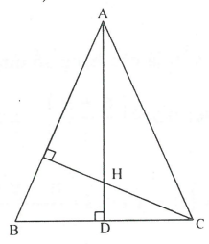
16.3. Ta có:
Và .
Suy ra: ∆CDH  ∆ADB (g.g)
Nên .
Ta lại có: nên .
16.4. Qua O kẻ đường thẳng song song với AD, cắt đường thẳng BI, CK lần lượt tại E, F .
Xét và có: ;
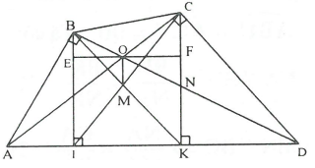
(g.g) (1)
Chứng minh tương tự, ta có:
∆CFO  ∆DKC (g.g) (2)
Xét và có:
∆AOB  ∆DOC(g.g) (3)
Từ 91), (2), và (3) suy ra: (4)
Ta có: nên . (5)
Ta có: ∆BEO  ∆NFO (g.g) (5)
Từ (5) và (6) suy ra , do đó (định lý Ta-lét đảo) hay .
16.5. Gọi AH là đường cao của ABC, AH cắt PQ tại I.
Đặt
Ta có:
Vì ∆APQ  ∆ACB nên
Vì a, h là các hằng số dương nên S lớn nhất khi lớn nhất. Áp dụng hệ thức: , ta có:
Mà .
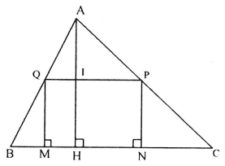
Vậy giá trị lớn nhất của S là
Khi tức P, Q lần lượt là trung điểm của AC, AB.
16.6. Lấy U, V theo thứ tự thuộc AK, AL sao cho
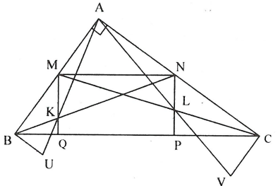
, Ta có:
(1)
(2)
(3)
Từ (1), (2) và (3) suy ra:
(vì )
(Vì ∆BMQ  ∆BCA; ∆CNP  ∆CBA)
Hay và do đó ∆ABU  ∆ACV (c.g.c)
Vậy
16.7.
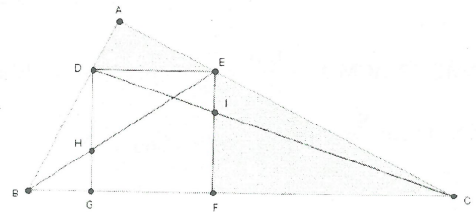
Ta có: , mà
Nên .
Mặt khác, ta lại có: nên .
∆BGD  ∆DAE (g.g) (1)
Chứng minh tương tự, ta có ∆EFC  ∆DAE (g.g) (2)
Từ (1) và (2) suy ra: ∆BGD  ∆EFC (3)
Sử dụng định lý Ta-lét trong , ta có:
Mà (tính chất hình vuông) nên (4)
Tườn tự, ta có: (5)
Từ (3), (4) và (5) ta có: , suy ra:
Hay . Mà nên ta có .
16.8. Vì nên mà nên .
Ta lại có nên
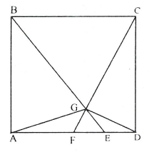
Do đó
Mà
Vậy
16.9. Ta có: ∆AME  ∆CMD
Đặt . Ta có: .
Ta có:
.
Tương tự, ta có: .
diện tích phần tô đậm là:
16.10. Các tam giác AHB và CHA có chung chiều cao kẻ từ A
Nên (1)
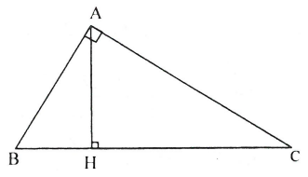
Ta lại có: ∆AHB  ∆CHA (g.g)
Nên (2)
Từ (1) và (2) suy ra: .
16.11. Dễ thấy ∆CHE  ∆CAF (g.g).
Do đó:
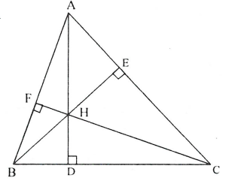
Tương tự ta có: .
Từ đó suy ra:
16.12. Cách 1. Vẽ hai hình bình hành DECG và ABCH, do đó điểm H thuộc đoạn GC. Gọi K là giao điểm của AH và DF. Ta có: và .
Vì hai tam giác ABC và CDE có diện tích bằng nhau nên hai hình bình hành ABCH và DECG có diện tích bằng nhau.
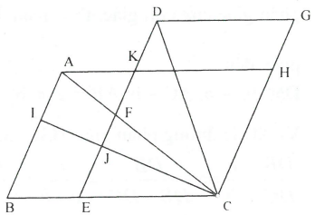
Do đó . Suy ra:
và
Cách 2. Kẻ đường cao CI của , CI cắt EF tại J. Ta có:
.
Hai tam giác ABC và CDE có diện tích bằng nhau nên
Suy ra:
16.13. Ta có (c.g.c)
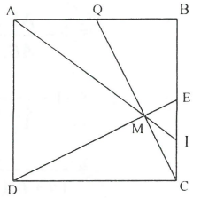
Mà nên
Do đó:
Vậy tam giác vuông DCE, DMC, CME đồng dạng
mà
Mà nên
16.14.
* Chứng minh điều kiện cần. Cho tam giác ABC đều, AD, BE và CF là các đường phân giác trong của tam giác ABC ta cần chứng minh:
Do tam giác ABC đều và AD, BE, CF là các đường phân giác của tam giác nên ta có:
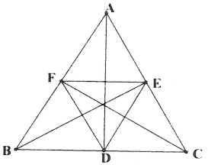
∆DEF  ∆ABC
* Chứng minh điều kiện đủ. Cho tam giác ABC, AD, BE và CF là các đường phân giác của tam giác, thỏa mãn , ta cần chứng minh : là tam giác đều.
Đặt BC = a, AC = b; AB = c (a, b, c >0)
Vì AD là đường phân giác nên ta có:
Chứng minh tương tự, ta có:
.
Ta có:
Theo giả thiết ta có:
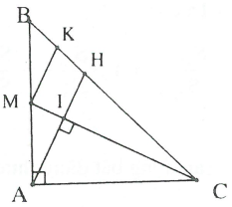
là tam giác đều.
16.15. Gọi giao điểm của AH và CM là I. Gọi K là trung điểm của BH, thì ta có MK // AH.
Dễ thấy ba tam giác vuông AMC, IAC và IMA đồng dạng mà AC = 2.AM
Nên IC = 2.IA = 4.IM.
Suy ra
16.16.. Ta có: nên tỉ số chu vi bằng tỉ số đồng dạng, suy ra:
.
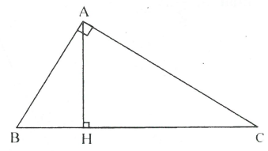
Đặt
Áp dụng định lý Py-ta-go, ta có:
.
Mà chu vi là 40 (cm) nên .
Suy ra .
Ta có ∆ABC  ∆HAC nên tỉ số chu vi bằng tỉ số đồng dạng, suy ra:
16.17. Nhận xét rằng tỉ số chu vi của hai tam giác đồng dạng bằng tỉ số đồng dạng. Tỉ số diện tích của hai tam giác đồng dạng bằng bình phương tỉ số đồng dạng nên:
∆A′B′C′  ∆ABC
16.18. Qua điểm M trên cạnh BC vẽ đường thẳng song song với AB cắt AC tại E, vẽ đường thẳng song song với AC cắt AB tại D.
Ta có ∆DBM  ∆ABC  ∆EMC
Ta có:
(áp dụng bất đẳng thức đại số: )
Vậy khi M là trung điểm của BC thì hình bình hành AEMD có diện tích lớn nhất là:
